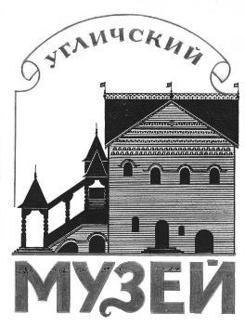
Угличский государственный историко-архитектурный и художественный музей

152615 Россия, Ярославская обл.,
г. Углич, Кремль
Тел. (48-532) 5-17-57
E-mail: uglmus.uglich@yarregion.ru
№ 160 от 04.08.2023г.

Информационное письмо
Уважаемые коллеги!
ГАУК ЯО «Угличский государственный историко-архитектурный и художественный музей» приглашает Вас принять участие в научной конференции «Музей в культурном пространстве исторического города», которая пройдет 16-17 ноября 2023 г. Традиционно на конференции обсуждается широкий спектр тем, связанных с историей и культурой региона, а также актуальные проблемы музейной деятельности.
Темы, предлагаемые для обсуждения:
- Угличский музей. 130 лет истории;
- Музей в городе. Экспонат-человек-время;
– Музейные коллекции: сохранение, реставрация, изучение;
– Современные проблемы комплектования фондов музея;
– Проблемы экспозиционной деятельности музея на современном этапе;
– Изучение истории Угличского края на современном этапе;
Для участия в конференции просим присылать заявки до 25 октября 2023 г. В заявке необходимо указать тему доклада, информацию об авторе (Ф.И.О. (полностью), ученую степень и звание, место работы и должность, почтовый адрес и телефон, адрес электронной почты для переписки). В ответ на заявку Вам будет направлено именное приглашение.
Регламент выступления 15 минут.
По итогам конференции планируется издание сборника.

Требования к оформлению материалов.
Доклады принимаются в электронном виде, набраны шрифтом Times New Roman, 14 кегль, поля: сверху – 2 см, справа – 1,5 см, слева и снизу – 2,5 см, абзацный отступ – 1 см, межстрочный интервал – 1,5.
Фамилия и инициалы автора в правом верхнем углу, на следующей строке – название организации и населенный пункт, название – по центру, сноски концевые.
Объем материалов не должен превышать 20 тыс. знаков
Проживание и питание участников за счет направляющей стороны.
По вопросам бронирования гостиницы просим обращаться к организаторам конференции заранее.
Заявки на участие с пометкой "Конференция" просим направлять по адресу: 152615 г. Углич, Ярославская обл., Кремль. Угличский государственный историко-архитектурный и художественный музей
тел. (848532) 5-17-57(доб.103); Е-mail: uglmusexpo@mail.ru
Куратор - Полякова Ольга Борисовна, ученый секретарь музея,
тел. (8-48-532)-5-17-57(доб.103); тел.8-962-205-20-65.

Директор Н.В.Чванова

Исп. Полякова О.Б., уч.секретарь.тел. (8-48-532)-5-17-57(доб.103);

